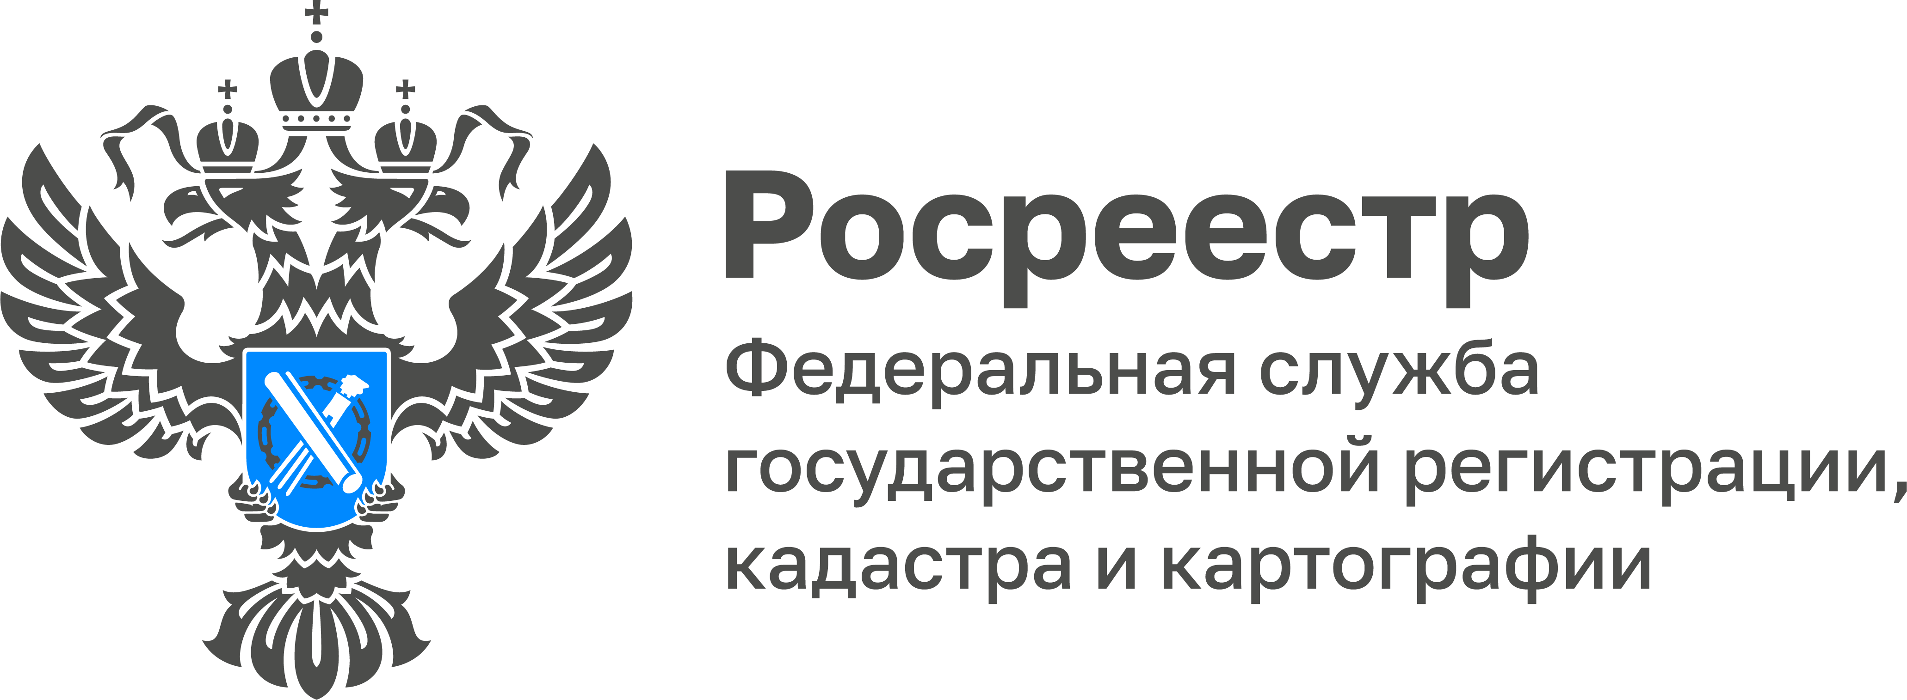

Какие требования к процедуре перераспределения земельных участков?
Перераспределение земельных участков - это способ образования одного или нескольких земельных участков, а существование исходных прекращается.
«Перераспределение возможно только смежных земель или земельных участков, которые расположены в пределах одной территориальной зоны, а также имеют одну категорию и вид разрешенного использования. Если вид разрешенного использования у участков отличается, необходимо сначала изменить его и только после этого можно начать процесс перераспределения», - прокомментировала заместитель руководителя Управления Росреестра по Тульской области Татьяна Трусова.
Процедуру перераспределения можно провести, если земельные участки соответствуют ряду требований:
- Земельные участки должны иметь хотя бы одну общую границу,
то есть располагаться по соседству.
- На земельных участках не должно быть каких-либо обременений или арестов.
- Владельцы смежных участков, перераспределение которых будет происходить, должны быть согласны со всеми условиями сделки.
- С перераспределением должны быть согласны все собственники земельных участков, в том числе супруги владельцев.
- Земельные участки, участвующие в перераспределении должны иметь одинаковый вид разрешенного использования - например, ИЖC.
- Земельные участки должны быть расположены в одной территориальной зоне.
- На земельных участках должно быть выполнено межевание,
а собственники должны иметь все необходимые документы.
- Собственникам необходимо предоставить весь пакет документов
в Росреестр, составить заявление и оплатить услуги кадастрового инженера.
- Процедура не должна затрагивать владельцев других участков, граничащих в вашим.
Государственный орган вправе отказать в перераспределении земельных участков, если хотя бы одно из требований не выполнено.

